
PRAKTIKUM WEB
R. Sandhika Galih Amalga, ST., MT.
TUGAS - PERTEMUAN 1

Tugas Pertemuan 1
IF21W0508 – Praktikum Web
NPM | 243040073
Nama | Try Noer Areva
Kelas | C
Link Github Repository | tokyooolie/PW2026_243040073

Bagian 1. Screenshot Semua Kode
- Src/app.css
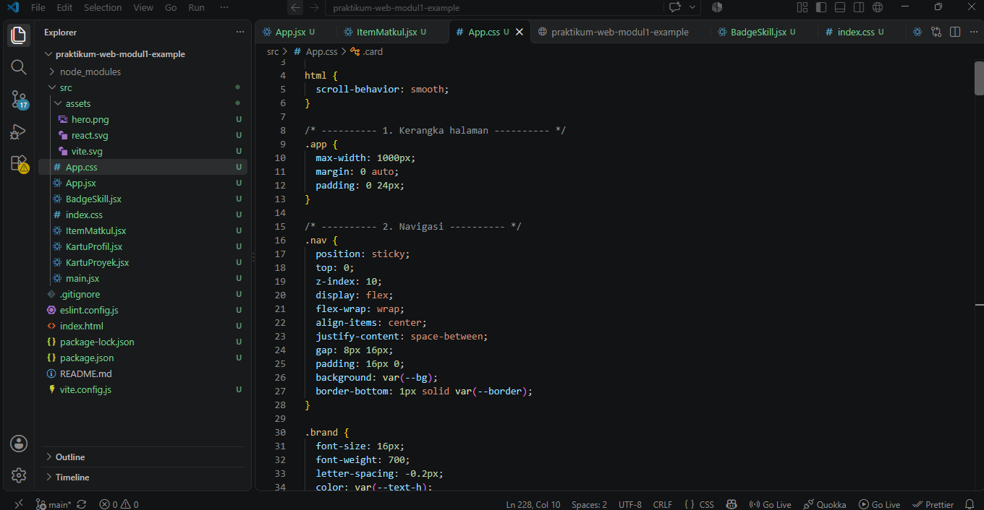
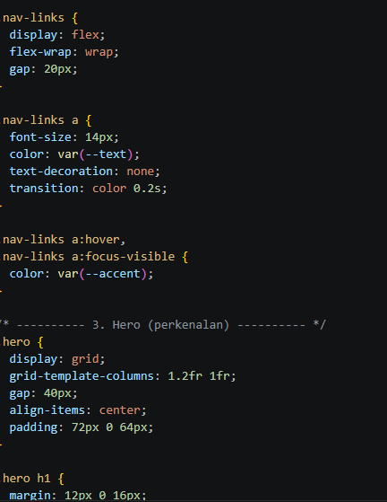
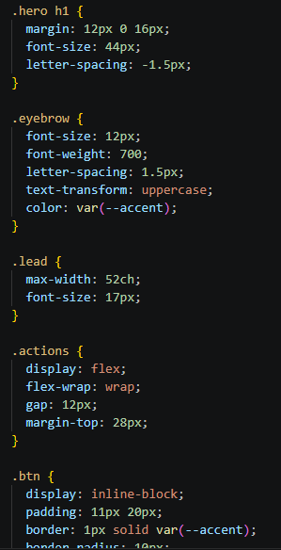
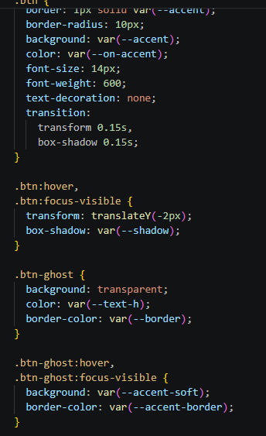
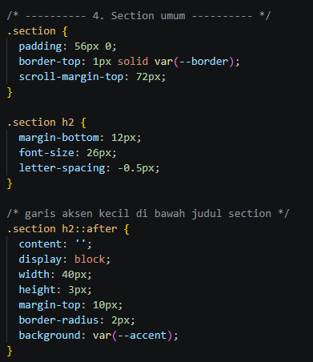
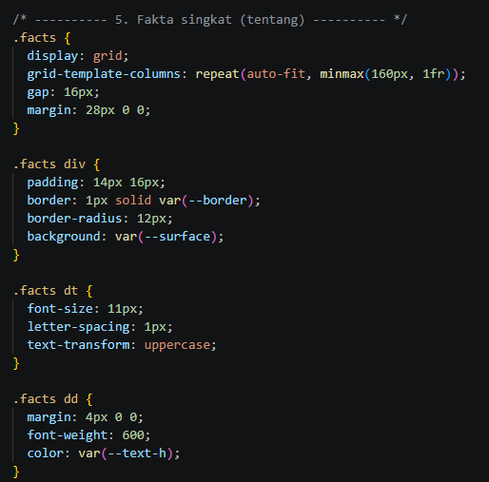
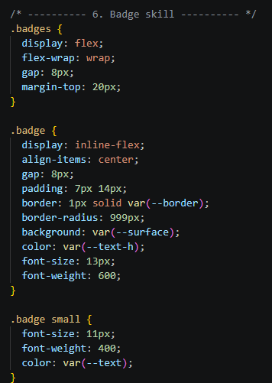
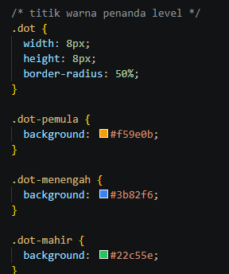
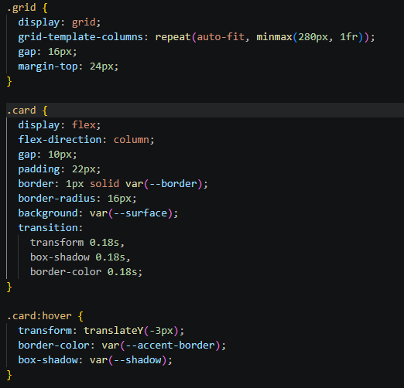
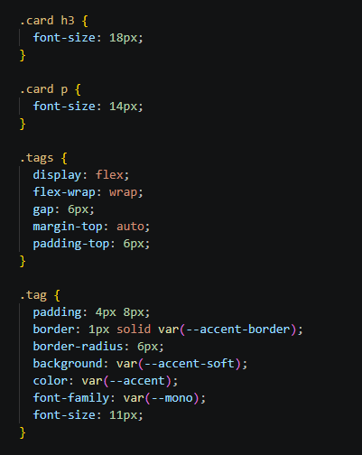
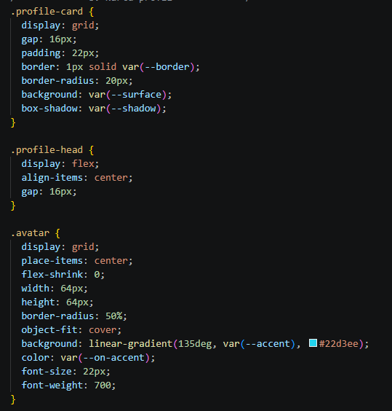
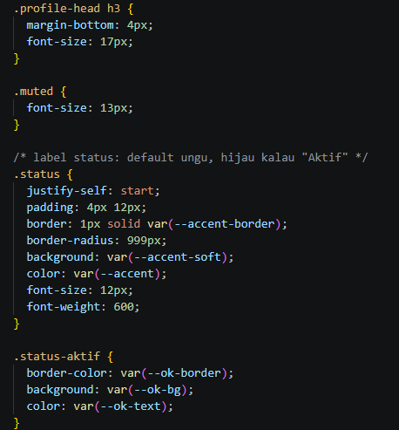
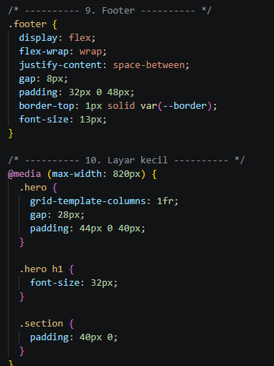
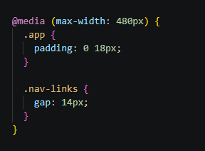

- Src/app.jsx
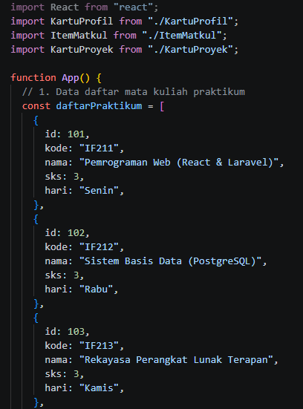
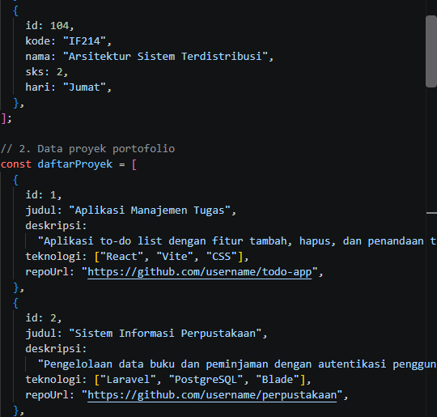
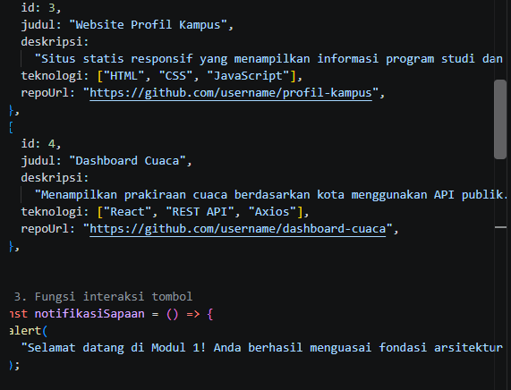
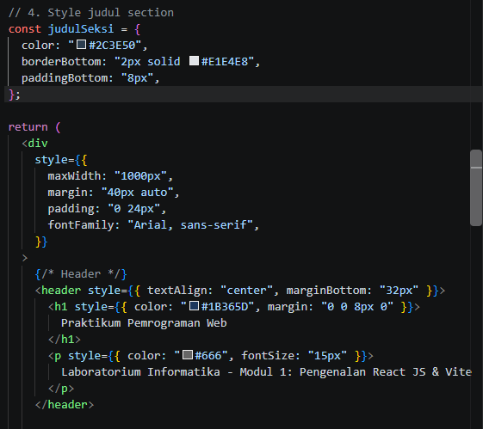
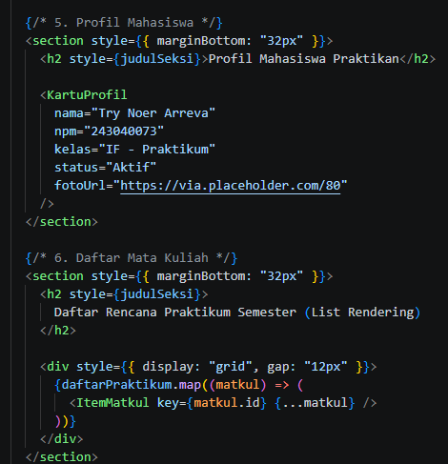
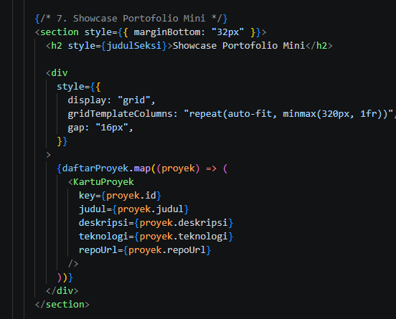
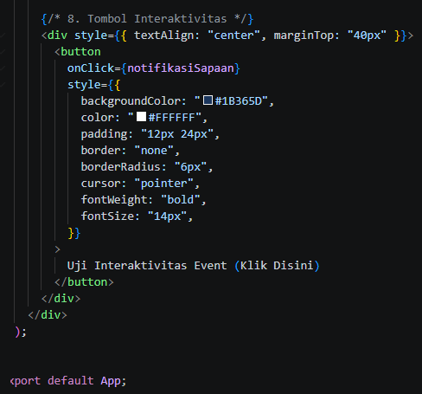
- Src/BadgeSkill
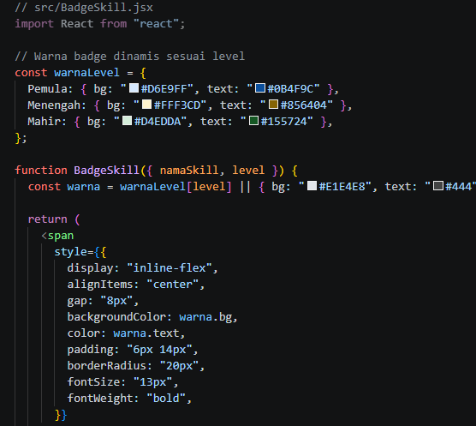
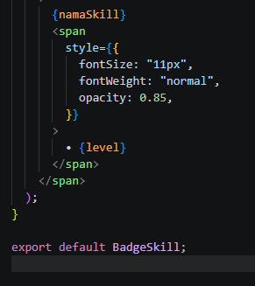
- Src/Index.css
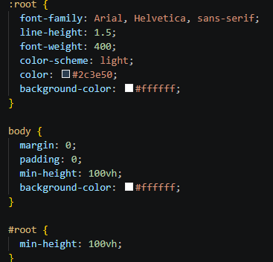
- Src/ItemMatkul.jsx
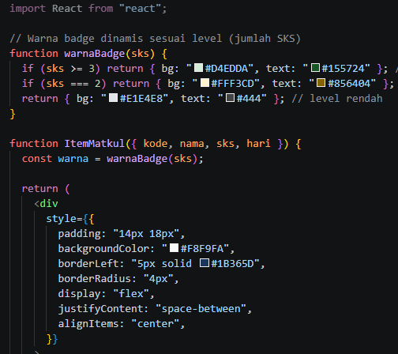
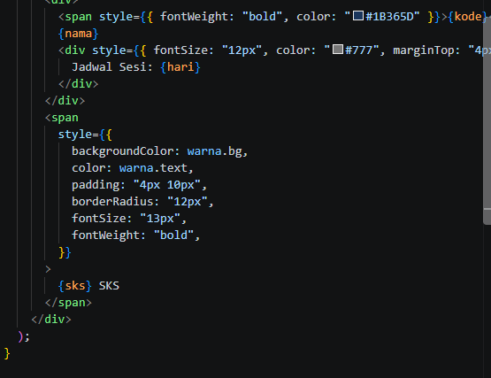
- Src/KartuProfil.jsx
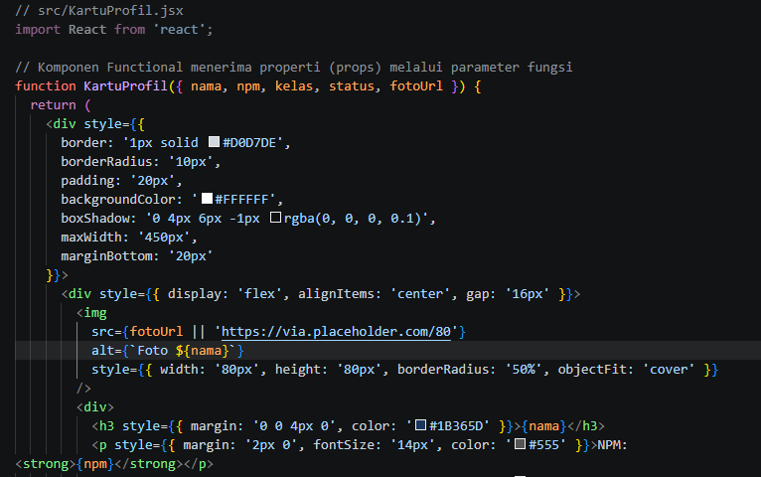
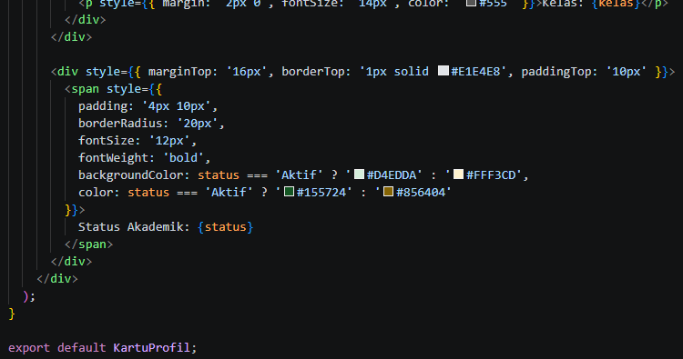
- Src/KartuProyek.jsx
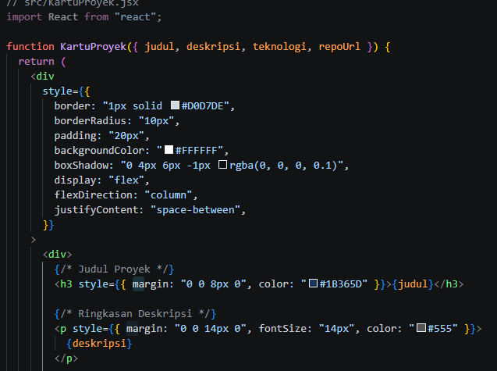
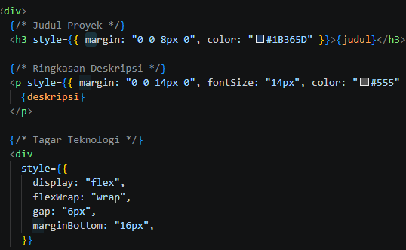
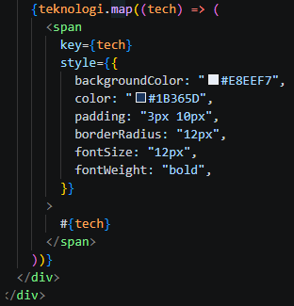
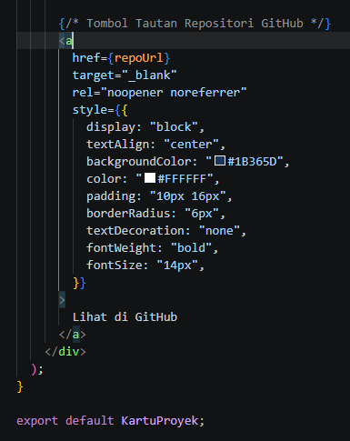
- Src/main.jsx
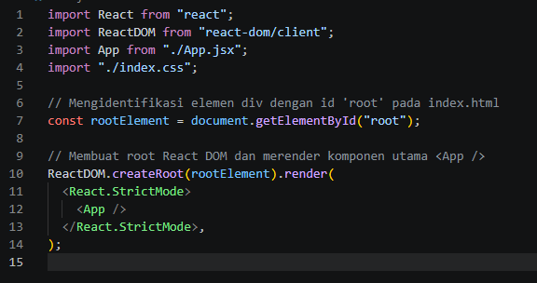

Bagian 2. Penjelasan Kode
- Src/app.css
File app.css berfungsi mengatur tampilan dan tata letak utama aplikasi. Di dalamnya terdapat pengaturan navigasi, bagian perkenalan (hero), judul dan jarak antarbagian, informasi singkat, badge keterampilan, kartu proyek, kartu profil, label status, serta footer. File ini juga mengatur warna, ukuran teks, jarak, border, efek hover, dan tampilan responsif agar halaman tetap nyaman digunakan pada ukuran layar yang berbeda.
- Src/app.jsx
File app.jsx merupakan komponen utama yang menyusun isi halaman aplikasi. File ini menyimpan data daftar mata kuliah dan proyek portofolio, mengatur fungsi notifikasi saat tombol interaktivitas diklik, serta memanggil komponen KartuProfil, ItemMatkul, dan KartuProyek untuk menampilkan data. Dengan demikian, informasi profil mahasiswa, daftar mata kuliah, dan showcase portofolio ditampilkan dalam satu halaman.
- Src/Badgeskill
File BadgeSkill.jsx berisi komponen BadgeSkill untuk menampilkan nama keterampilan beserta tingkat penguasaannya. Tingkat Pemula, Menengah, dan Mahir memiliki pengaturan warna yang berbeda sehingga level keterampilan dapat dikenali dengan mudah. Komponen ini menerima nama keterampilan dan level melalui props.
- Src/Index.css
File Index.css mengatur gaya dasar aplikasi secara keseluruhan, seperti jenis dan ukuran huruf, warna teks, warna latar belakang, margin, padding, serta tinggi minimum halaman. Pengaturan ini menjadi dasar tampilan sebelum komponen-komponen aplikasi diberi gaya yang lebih khusus.
- Src/ItemMatkul.jsx
File ItemMatkul.jsx berisi komponen untuk menampilkan satu data mata kuliah. Informasi yang ditampilkan meliputi kode mata kuliah, nama mata kuliah, jumlah SKS, dan hari perkuliahan. Komponen ini juga menentukan warna badge berdasarkan jumlah SKS agar informasi beban mata kuliah lebih mudah dibedakan
- Src/KartuProfil.jsx
File KartuProfil.jsx berfungsi membentuk kartu profil mahasiswa praktikan. Komponen menerima data melalui props, kemudian menampilkan foto, nama, NPM, kelas, dan status akademik. Tampilan kartu dilengkapi pengaturan tata letak, batas, sudut, dan bayangan agar informasi identitas tersusun rapi.
- Src/KartuProyek.jsx
File KartuProyek.jsx berfungsi menampilkan informasi setiap proyek portofolio dalam bentuk kartu. Isi kartu mencakup judul proyek, ringkasan deskripsi, daftar teknologi yang digunakan, dan tautan menuju repositori GitHub. Daftar teknologi ditampilkan sebagai label agar teknologi yang digunakan pada setiap proyek mudah dikenali.
- Src/main.jsx
File main.jsx merupakan titik awal aplikasi React. File ini mengimpor React, ReactDOM, komponen App, dan file CSS dasar, kemudian mencari elemen dengan id root pada halaman HTML. Setelah itu, komponen App dirender ke dalam root menggunakan React.StrictMode.

Bagian 3. Screenshot Hasil Antarmuka
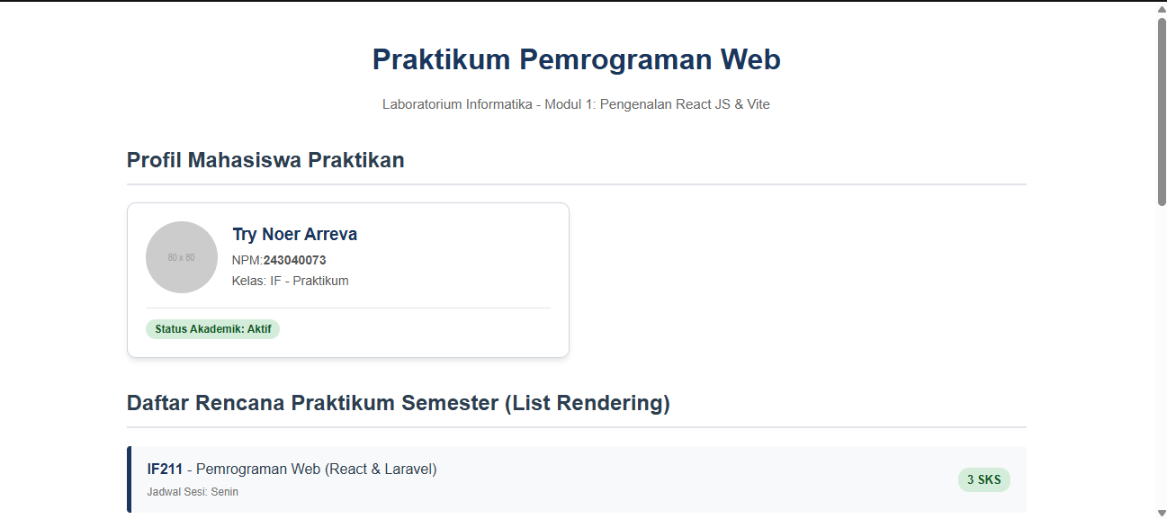

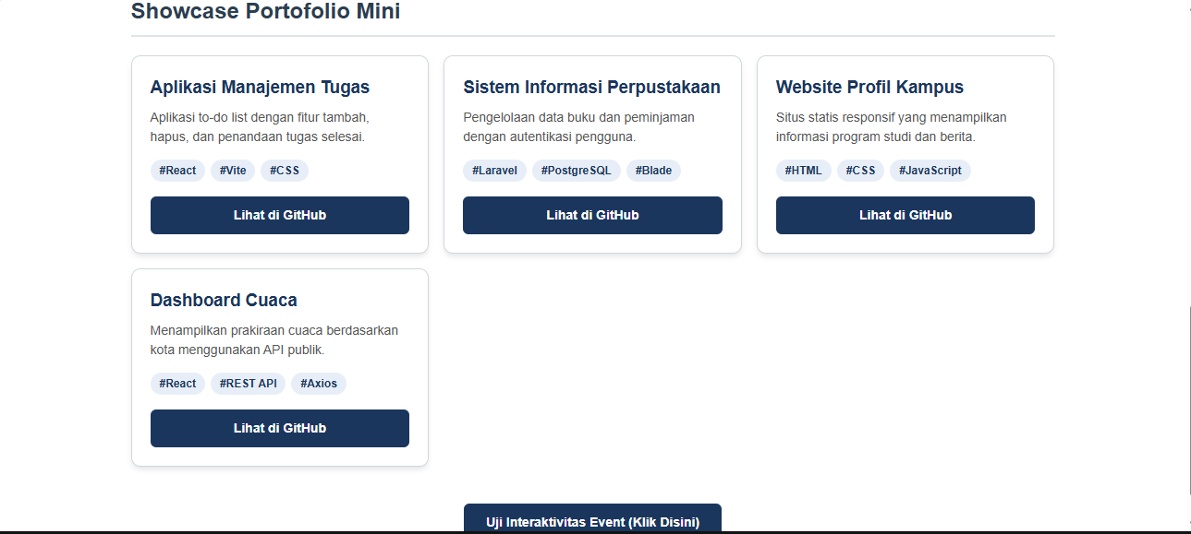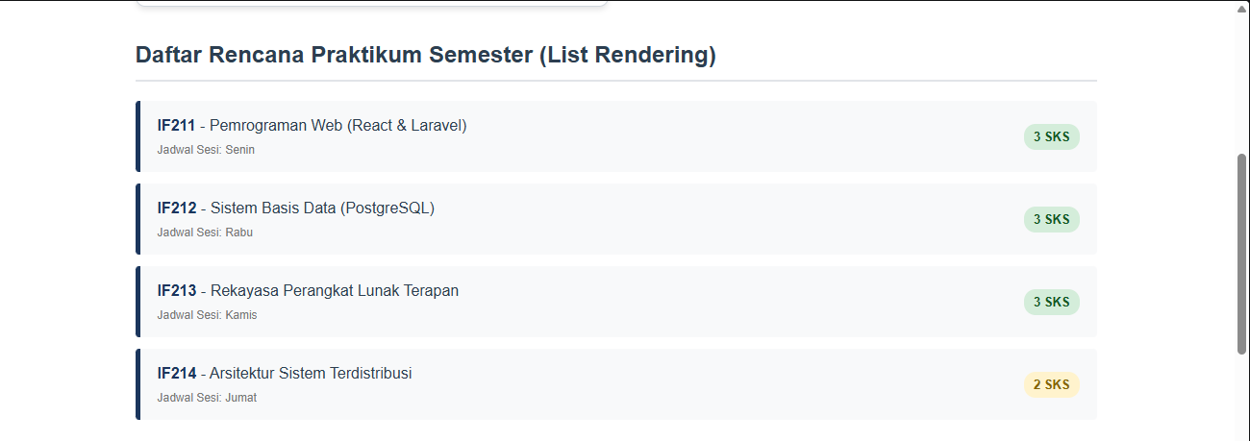

Bagian 4. Penjelasan Hasil Antarmuka
Hasil implementasi menampilkan halaman Praktikum Pemrograman Web yang berisi beberapa bagian utama dalam satu halaman. Pada bagian awal terdapat judul praktikum dan keterangan modul, kemudian bagian Profil Mahasiswa Praktikan yang menampilkan foto, nama, NPM, kelas, serta status akademik mahasiswa.

Bagian Daftar Rencana Praktikum Semester menampilkan empat mata kuliah beserta kode, nama, hari perkuliahan, dan jumlah SKS. Informasi jumlah SKS ditampilkan menggunakan badge berwarna sehingga beban setiap mata kuliah dapat dibedakan. Pada tampilan yang ditunjukkan, tiga mata kuliah memiliki bobot 3 SKS dan satu mata kuliah memiliki bobot 2 SKS.

Selanjutnya, bagian Showcase Portofolio Mini menampilkan empat proyek dalam bentuk kartu. Setiap kartu berisi judul proyek, deskripsi singkat, teknologi yang digunakan, dan tombol tautan untuk melihat repositori GitHub. Di bagian bawah halaman terdapat tombol Uji Interaktivitas Event (Klik Disini) yang digunakan untuk menguji fungsi interaksi dan menampilkan notifikasi ketika ditekan.

Secara keseluruhan, antarmuka telah menggabungkan komponen React yang dibuat ke dalam halaman yang terstruktur, mulai dari identitas mahasiswa, daftar mata kuliah, hingga portofolio proyek. Tata letak kartu, warna, badge, dan jarak antarbagian membantu informasi terlihat lebih teratur dan mudah dibaca.

